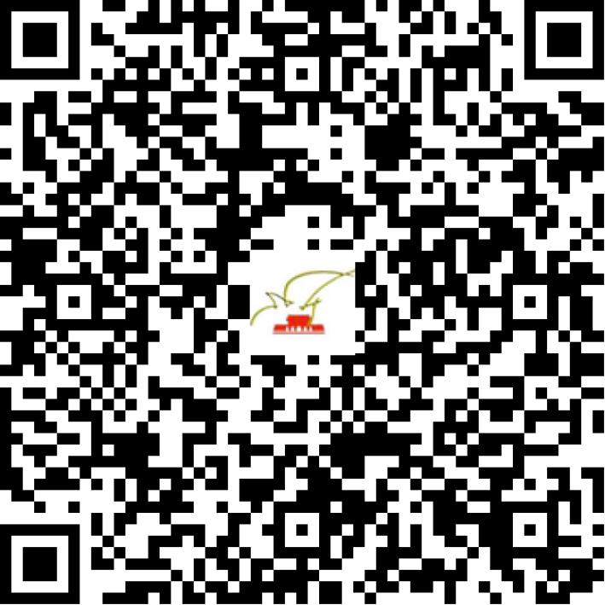

京演（机构Ａ）〔2021〕0031号

2021 | 年 | 04 | 月 | 07 | 日

名 称 | 保利斯特朗（北京）国际艺术传播有限公司
住 所 | 北京市东城区东直门南大街14号A座7层768室
法定代表人 | 郭文鹏
主要负责人
类 型 | 有限责任公司
单位类别 | 演出经纪机构（港、澳与内地合资、合作）
使用面积
首次发证日期 | 2021年04月07日
有效期 | 2023年04月06日
经营范围 | 经营演出及经纪业务
发证机关
编号
许可证有效期届满前30日内办理延续，有效期届满未延续的将依法予以注销。

